Laboratorio de Computación
Salas A y B
Profesor: | M.I. Heriberto García Ledezma
Asignatura: | Fundamentos de Programación
Grupo: | 22
No de Práctica(s): | García Sandoval Heriberto Joel
Integrante(s):
No. de Equipo de cómputo empleado: | 11
Semestre: | 2019-2
Fecha de entrega: | 14/Febrero/2019
Observaciones:

CALIFICACIÓN: ________________

OBJETIVOS
Descubrir y utilizar herramientas de software que se ofrecen en Internet que permitan realizar actividades y trabajos académicos de forma organizada y profesional a lo largo de la vida escolar, tales como manejo de repositorios de almacenamiento y buscadores con funciones avanzadas.

DESARROLLO
ACTIVIDAD EN CASA
Se creó una cuenta en la plataforma Github para poder realizar y subir archivos para la materia de Fundamentos de programación.
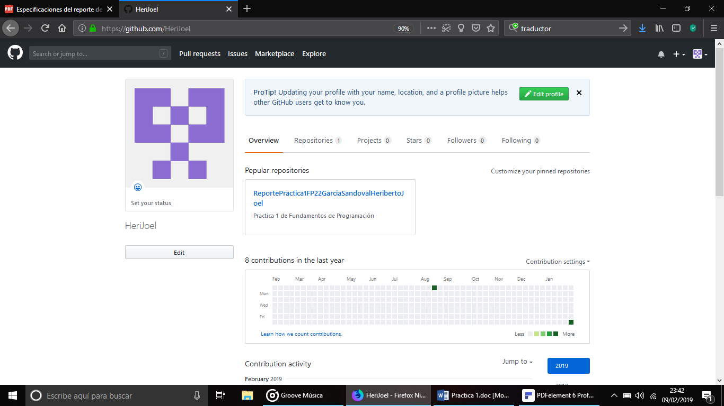

Realice un archivo en el repositorio llamado DATOSGARCIASANDOVALHERIBERTOJOEL donde escribí mi nombre, edad, carrera y pasatiempo favorito. Después volví a editar ese archivo agregando mi número de cuenta y correo electrónico. Cada que realizaba una actividad o editaba algo en repositorio siempre agregaba comentarios de lo que realice en la parte de Commit new file. Esto lo hice con la parte de la imagen y el PDF.

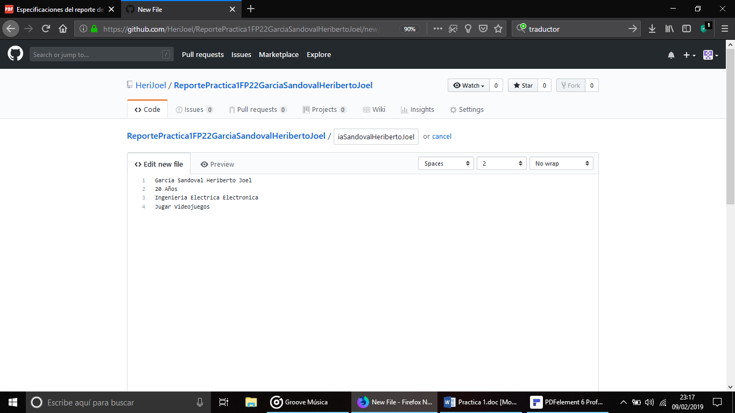

Subí una imagen al repositorio, que en este caso fue el escudo de la Facultad de Ingeniería
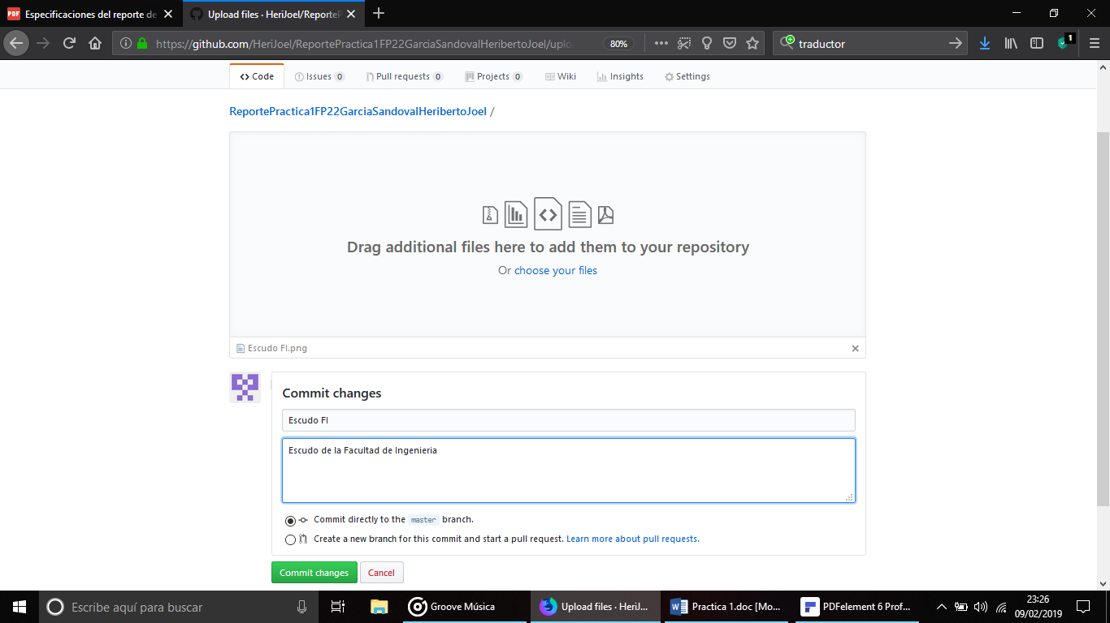

Subí un archivo en PDF al repositorio relacionado a mi carrera en la facultad.
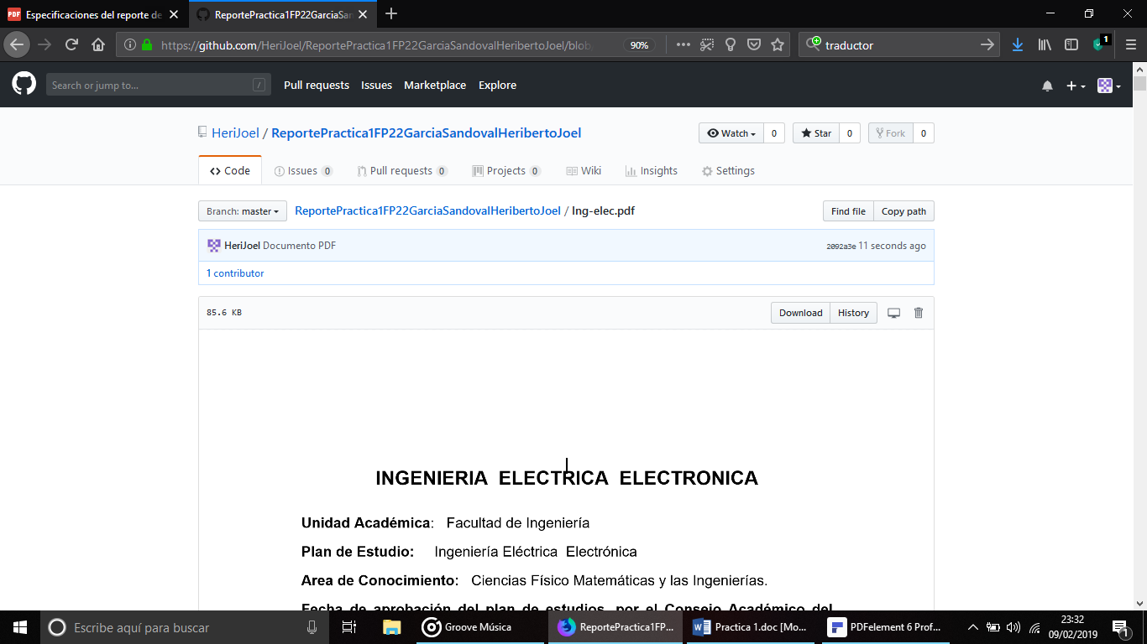
Por ultimo, revise la actividad que hice en la plataforma.
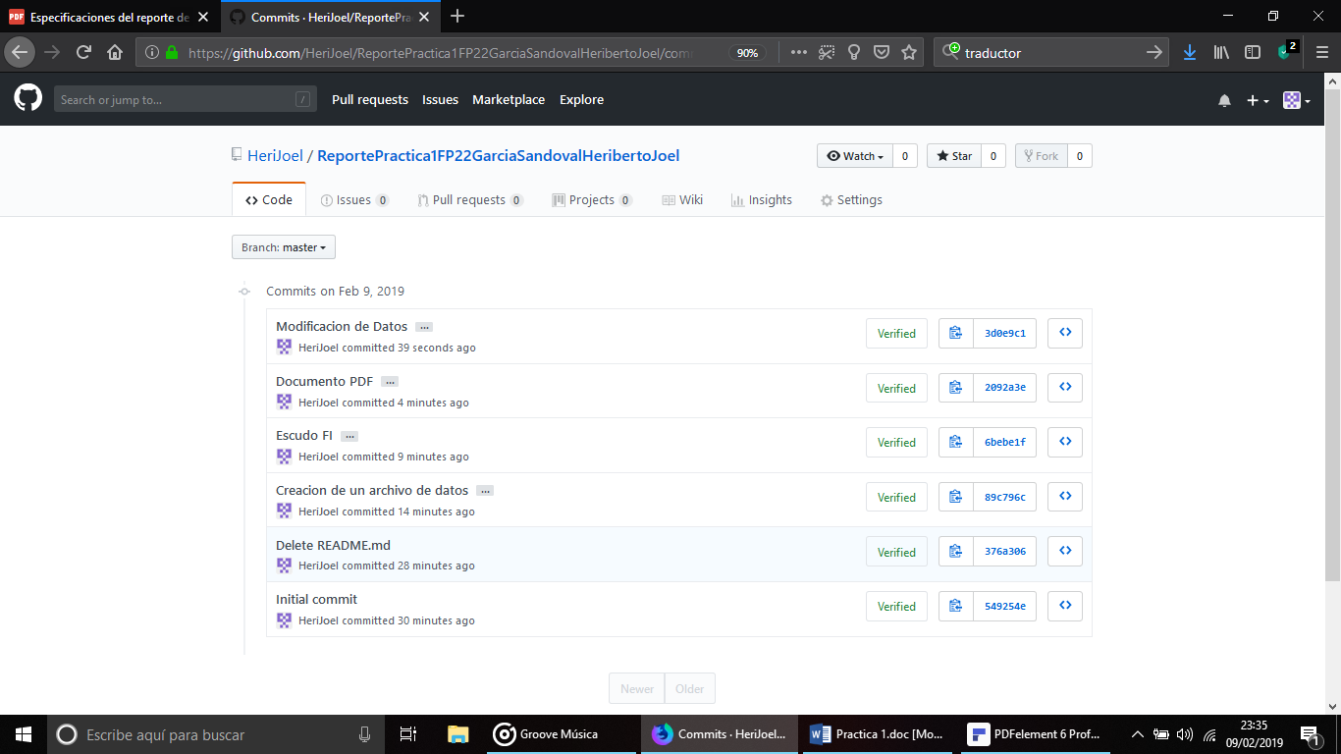

BUSCADOR DE GOOGLE Y SUS HERRAMIENTAS
- Para buscar imágenes en google del movimiento del 68 o del 2 de octubre que no tenga olimpiadas se realiza la siguiente búsqueda: se debe poner el signo – y la palabra (olimpiadas) para que no aparezcan los resultados relacionados con olimpiadas.
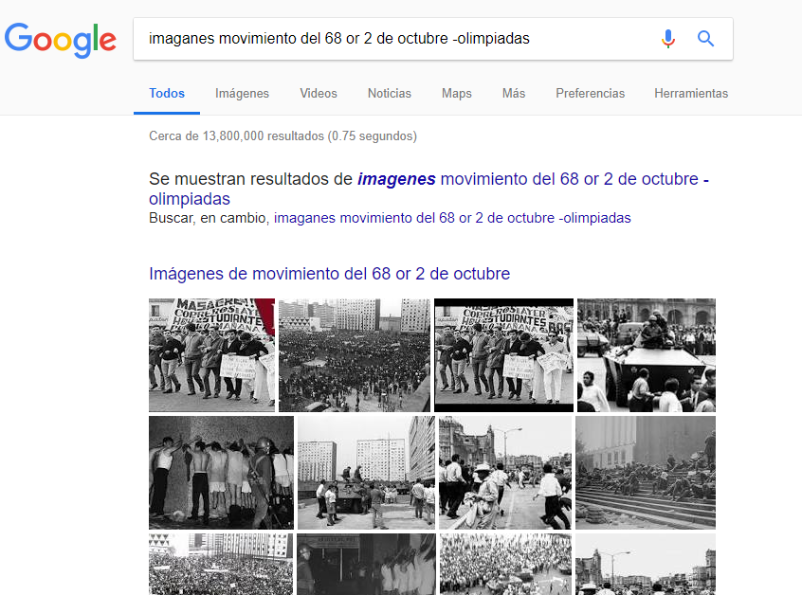

- Para encontrar toda la información pertenecientes al Movimiento del 68, se deben agregar las comillas dobles (“oración”) al inicio y al final de la búsqueda que esto indica que solo de deben buscar páginas que contengan dichas las mismas palabras.
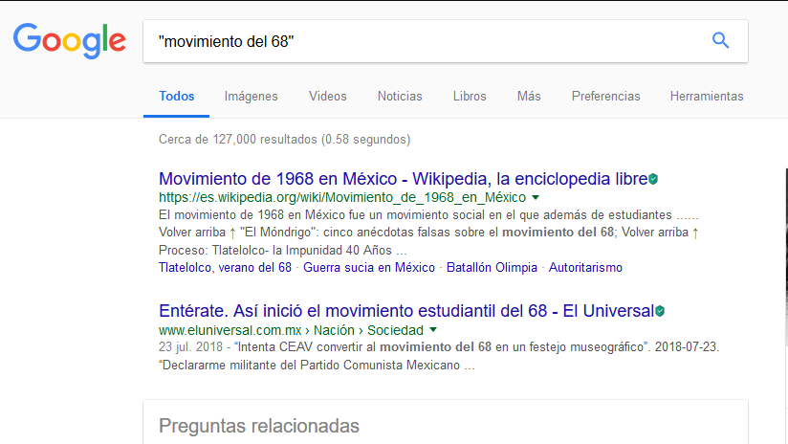
- Al momento de hacer búsquedas no es necesario incluir palabras como los artículos (el, la, los, las, un, etc.), pero en caso de ser necesario se puede hacer lo siguiente:
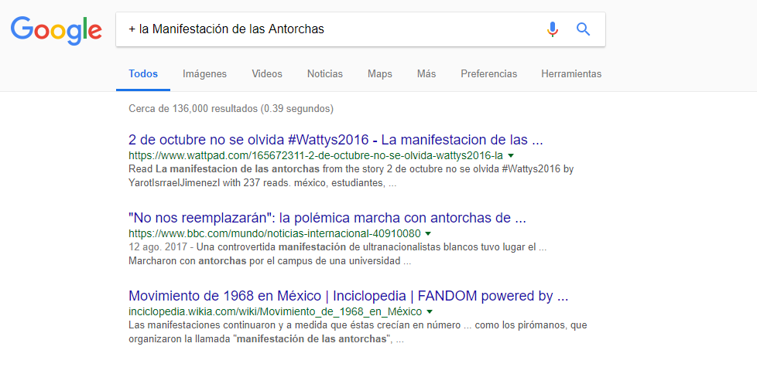

COMANDOS DE GOOGLE
Si se desea saber el significado de una palabra, simplemente hay que agregar define: <palabra>
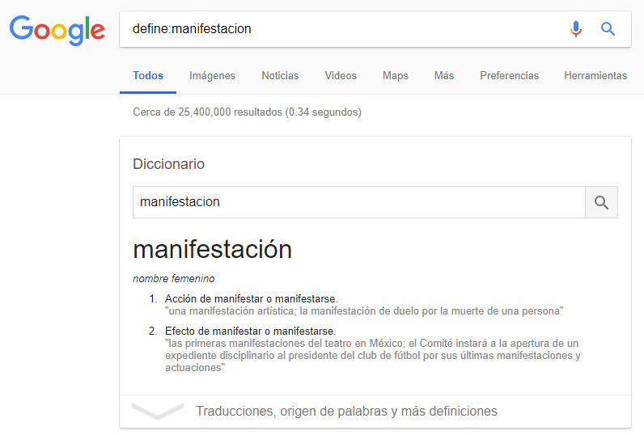

~ indica que solo encuentre cosas relacionadas a la palabra
site: ayuda a buscar en un sitio determinado
.. Sirve para buscar un intervalo de números
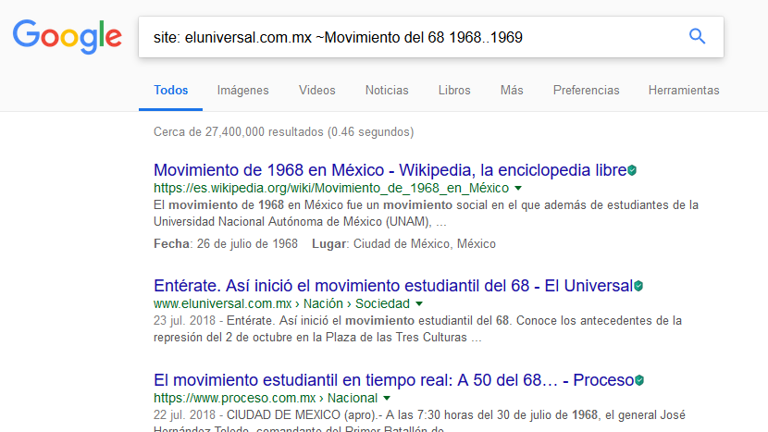
Para realizar una búsqueda y obtener un tipo de documento específico se usa filetype:pdf

Para encontrar páginas que tengan un título en específico se usa intitle:<palabra>.
Para restringir resultados donde se encuentre un término específico se usa intext:<termino>.
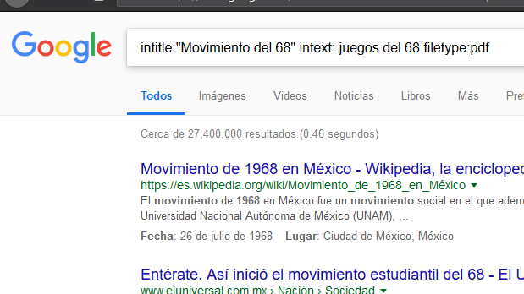
Calculadora

Google permite realizar diversas operaciones dentro de la barra de búsqueda simplemente agregando la ecuación en dicho campo.

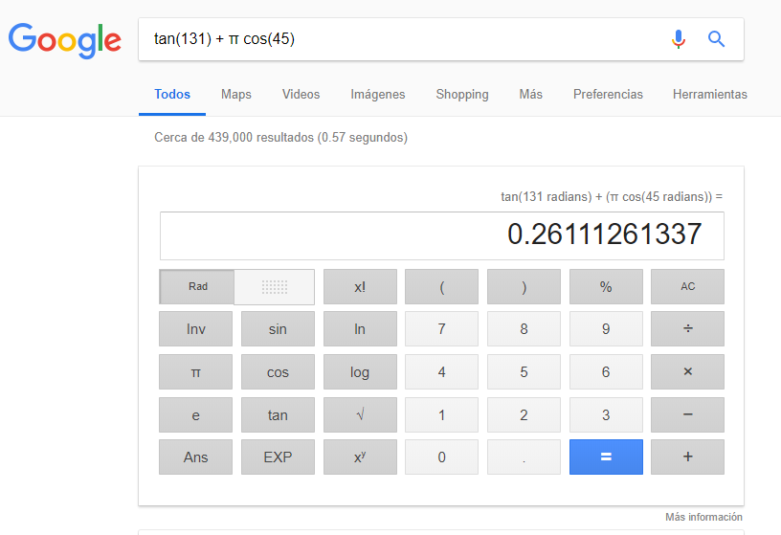

Convertidor de unidades
El buscador de Google también se puede utilizar para obtener la equivalencia entre dos sistemas de unidades

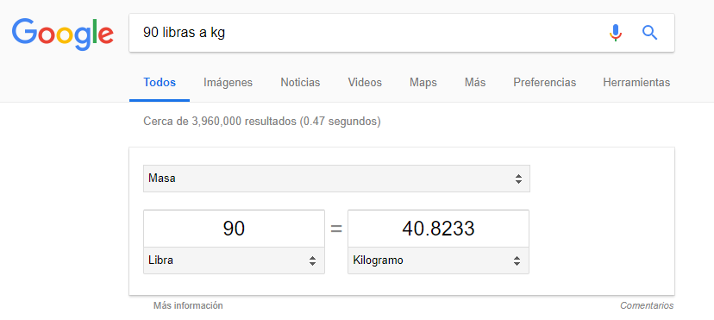

Gráficas en 2D

Podemos graficar funciones, y para realizarlo solo debemos poner la función en la barra de búsqueda

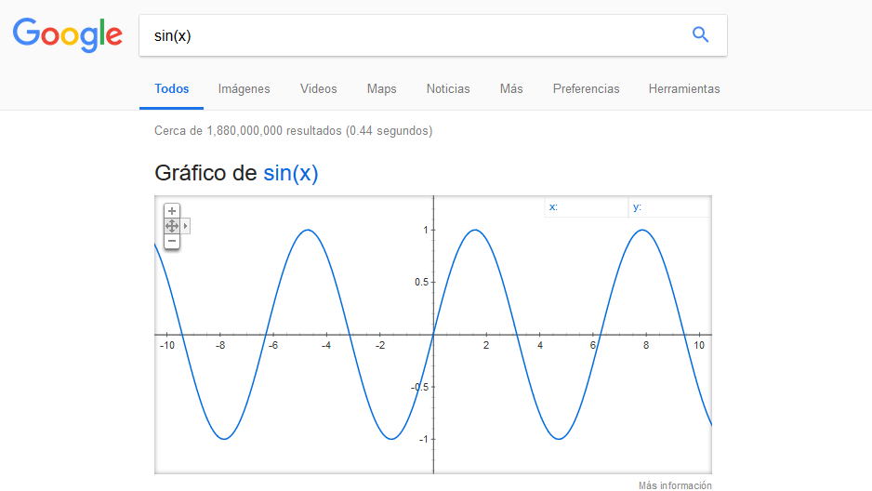

Google académico
La siguiente búsqueda encuentra referencias del algoritmo de ordenamiento Quicksort creado por Hoare:
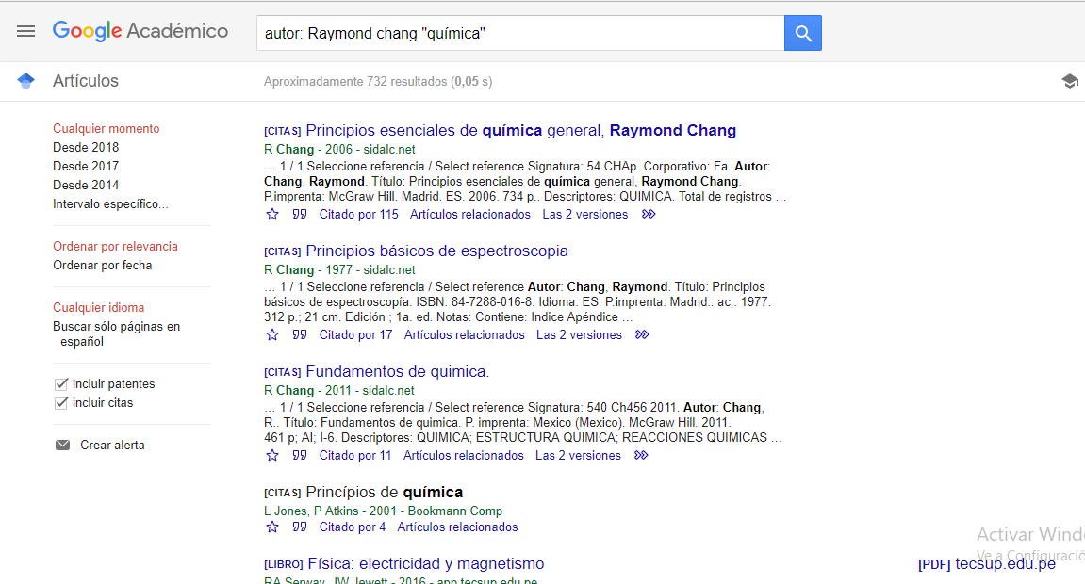

El comando autor: <nombre> indica que se quiere buscar, artículos, libros, revistas y publicaciones de un autor en específico.
Google imágenes
Permite hacer una búsqueda arrastrando una imagen, almacenada de tu computadora, hacia el buscador.
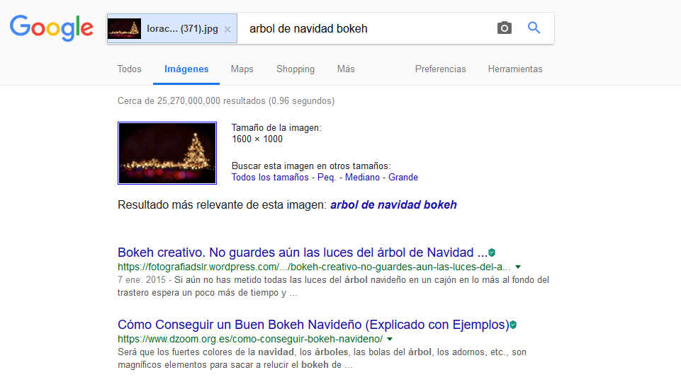

ACCESO REMOTO A DIRECCION GENERAL A BIBLIOTECAS UNAM
Se creó una cuenta para que podamos entrar a consultar documentos académicos de la UNAM y se buscó un documento con ciertos criterios de búsqueda, como son: año de publicación, revista, documento completo, etc.
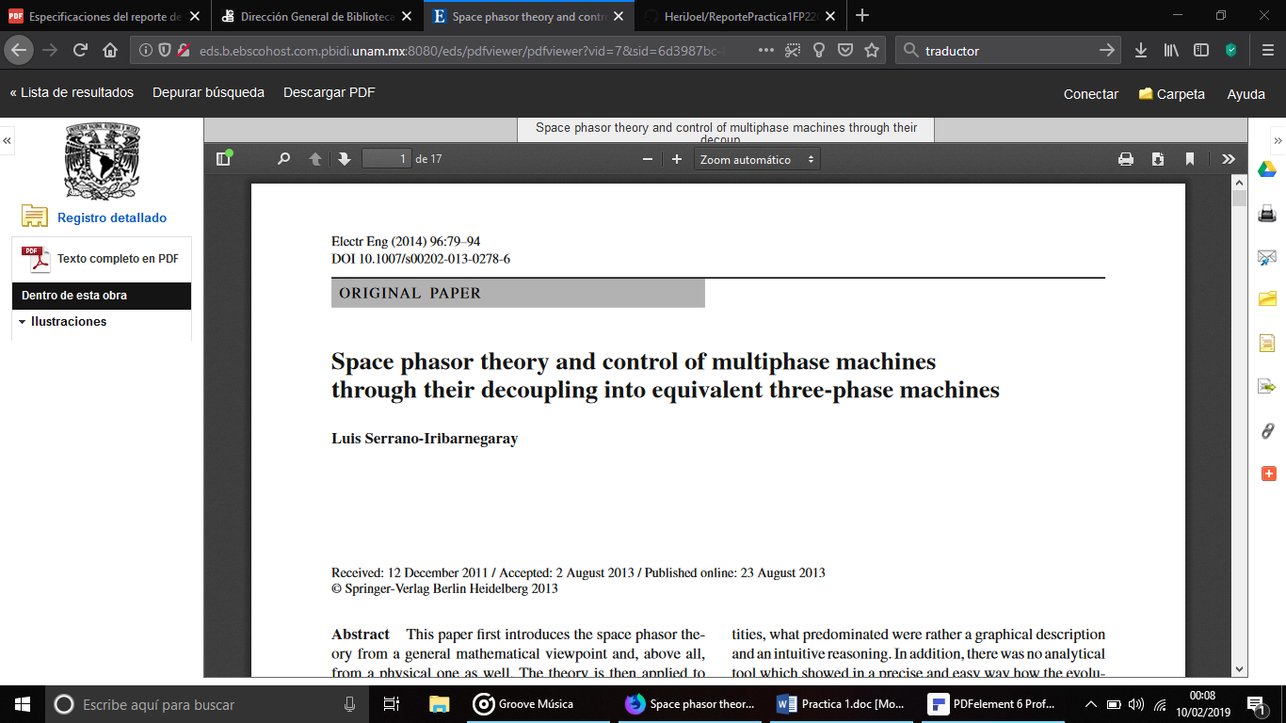
CUESTIONARIO EN LINEA
En esta actividad, realice un cuestionario que abarcan 10 preguntas que ademas de eso, tienen diferentes modos de respuesta, como son: párrafos largos o cortos, encuestas, opción multiple, etc.
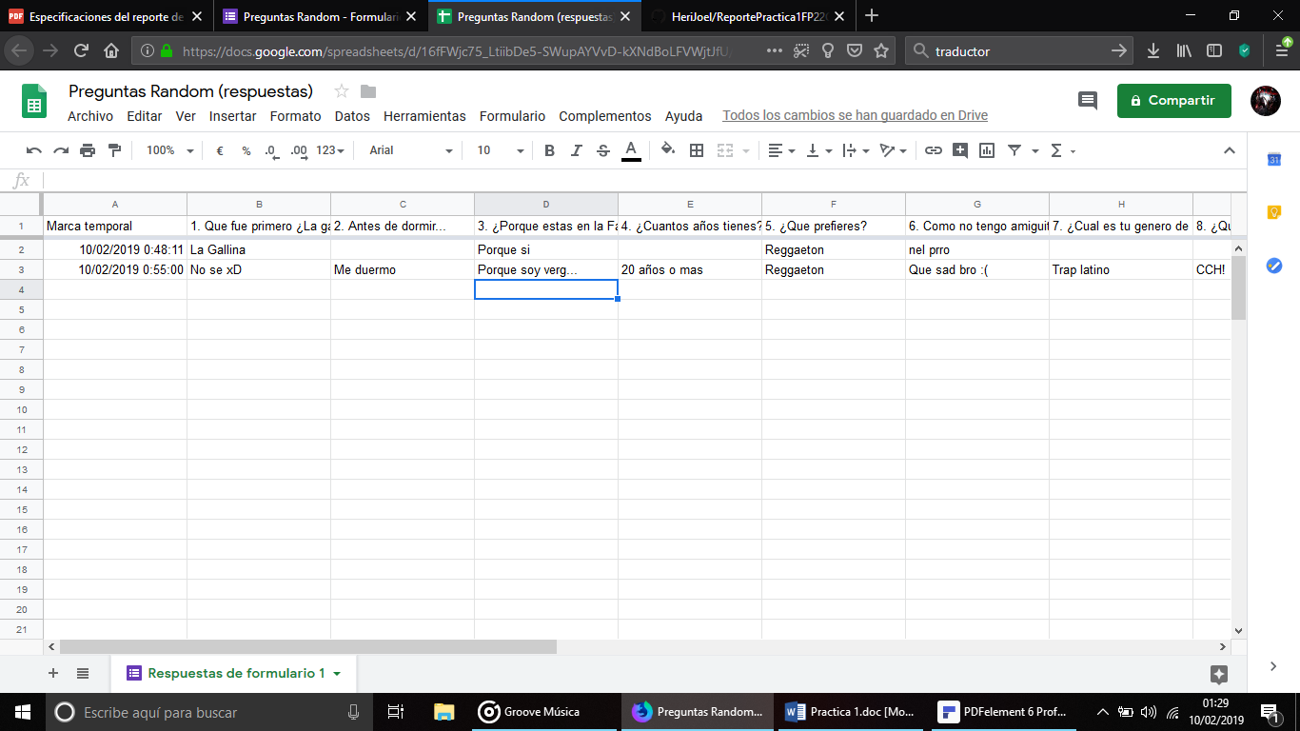
Aquí se encuentra el link de la encuesta: https://docs.google.com/forms/d/1DX5mpRlf0GDdkKnHbMxVrbWWgufi97pfpuScU4tYU2w/edit#responses
CORREO ELECTRONICO, COMUNIDAD UNAM
Este correo lo cree en el bachillerato pero aun lo conservo
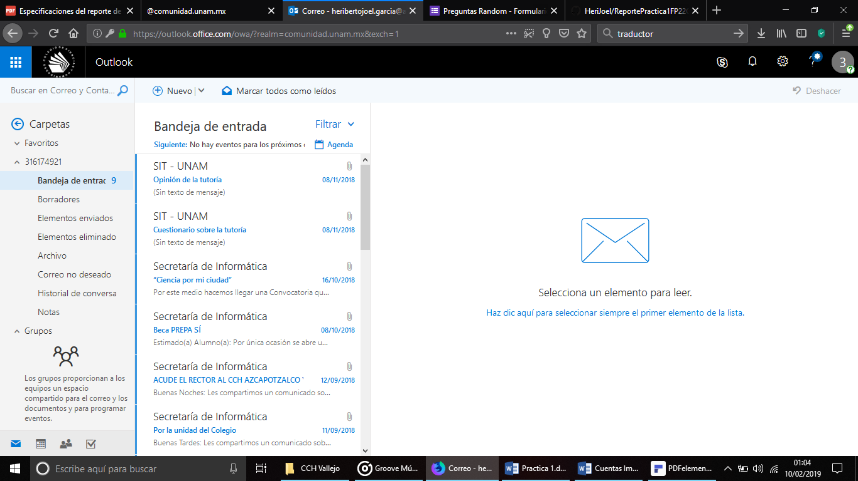
COMENTARIOS
La práctica fue principalmente para comprender los conceptos de “Repositorio” y “Controles de versiones” en diversas aplicaciones usadas para almacenamiento de archivos. La creación de una cuenta de Github ayudó a reforzar los conocimientos adquiridos de dichos términos, entre otros dichos durante la práctica. Además se descubrieron diversas funciones a la hora de usar el buscador “Google”, las cuales encontramos satisfactoriamente útiles; principalmente para búsquedas muy específicas que se suelen hacer en el campo universitario; ya sea para informes, investigaciones, o simplemente ciertas operaciones.

En conclusion: fue fundamental haber realizado esta práctica ya que debemos aprender a usar mejor el buscador de google. Tambien nos enseñó a cómo crear varias cuentas de sitios diferentes, y del cómo usar Github para guardar trabajos.

